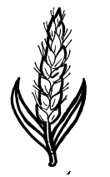

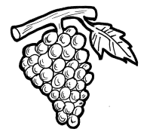

אקלים מיוחד

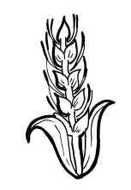

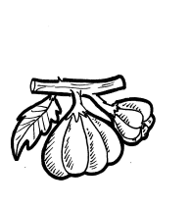

דברים, עקב, ח',ז':

______________________________

דברים, עקב, ח',ט:

______________________________

דברים, עקב, י"א, ט':

______________________________

דברים, עקב, ח',ט':

______________________________

ארץ חמדה

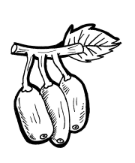

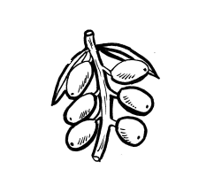

|  |  |
| --- | --- |
| 1. | 4. |
| 2. | 3. |